PC端WeLink 7.5.1版本更新内容介绍
- 普通日程支持选择会议室
创建普通日程类日历日程时，支持添加会议室。
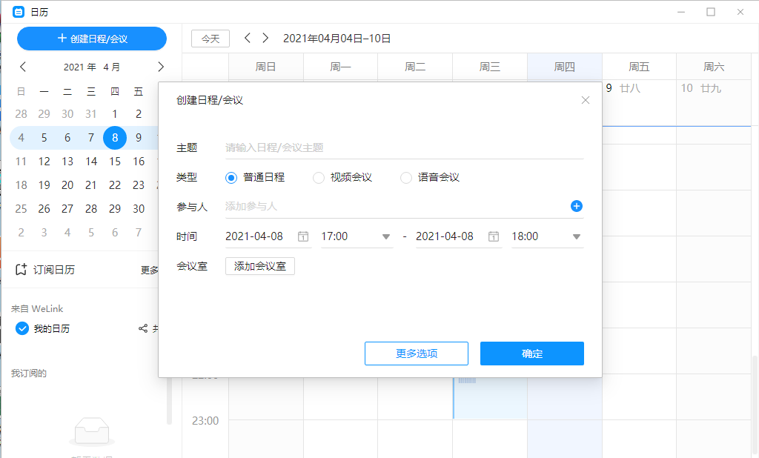
- 新增语音/视频会议类日程
支持创建语音/视频会议类日历日程，会议信息可同步至“我的会议”列表。
- 直播支持设置观看白名单
直播支持白名单管理，仅白名单内成员可观看该直播。
